**МОЛДАВСКИЙ ГОСУДАРСТВЕННЫЙ УНИВЕРСИТЕТ**

**Факультет Математики и Информатики**

**Департамент Информатики**

Лабораторная работа № 2

Проверил:

Выполнил: Shelestian Anastasiia

Кишинев, 2024

Оглавление

Задание. 3

Выполнение задания: 3

Добавление и удаление колонки 3

Изменение типа данных и названия колонки 4

Добавление ограничения 5

Создание индекса 5

# Задание.

Использовать ALTER для удаления колонки и добавления, поменять тип и название, создать индекс и добавить ограничение.

Добавить данные минимум 4 записи в таблицу.

# Выполнение задания:

Используя команду INSERT INTO добавляем записи в таблицу под названием species, после чего через команду select * from с названием таблицы мы можем проверить наличие данных в нашей таблице.

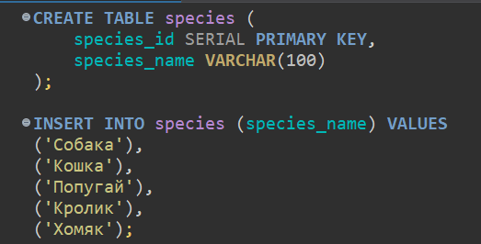

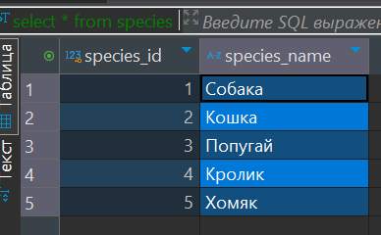

## Добавление и удаление колонки

Добавим в таблицу animals поле weight и удалим колонку age.

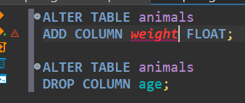

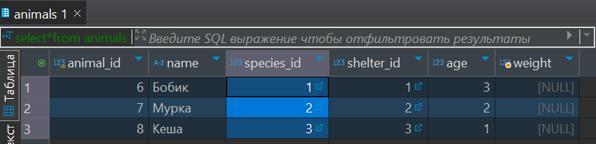

Удаляем

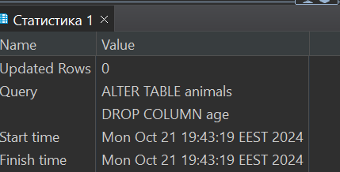

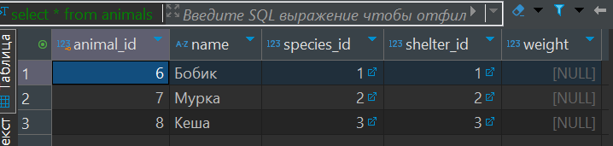

## Изменение типа данных и названия колонки

* Переименуем колонку location в address в таблице shelters.
* Изменим тип данных для колонки contact_info в таблице owners на TEXT.

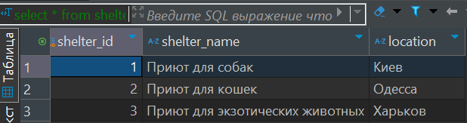

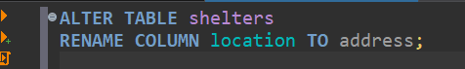

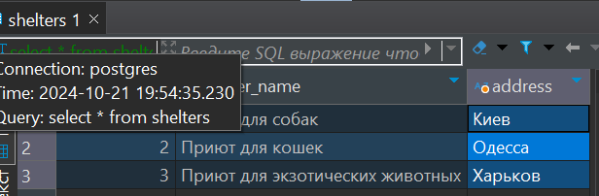

## Добавление ограничения

Добавим ограничение уникальности на колонку owner_name в таблице owners.

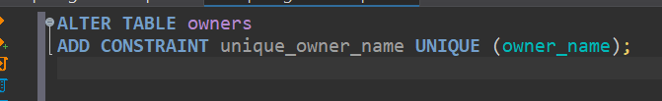

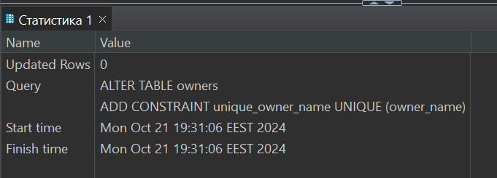

## Создание индекса

Создадим индекс на колонке species_id для ускорения запросов в таблице animals.

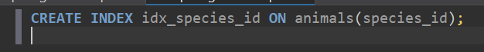

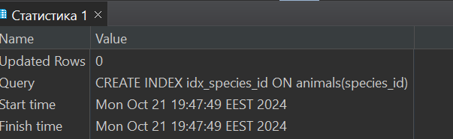

Вид до изменений:

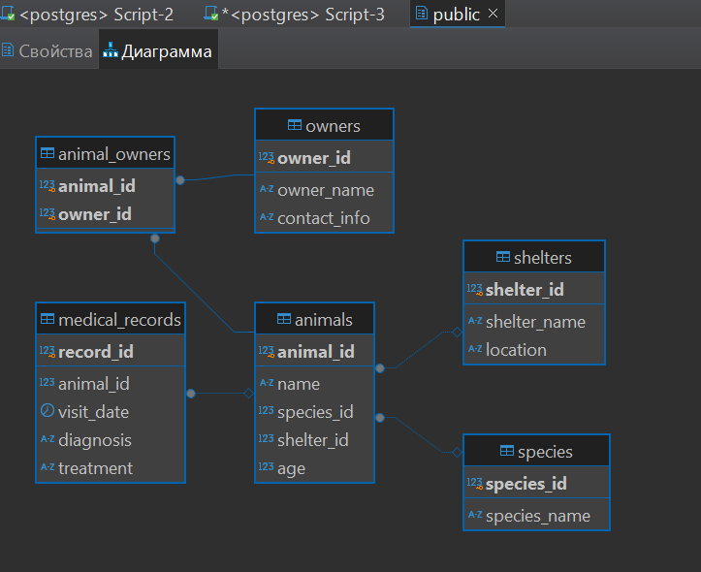

Вид после:

